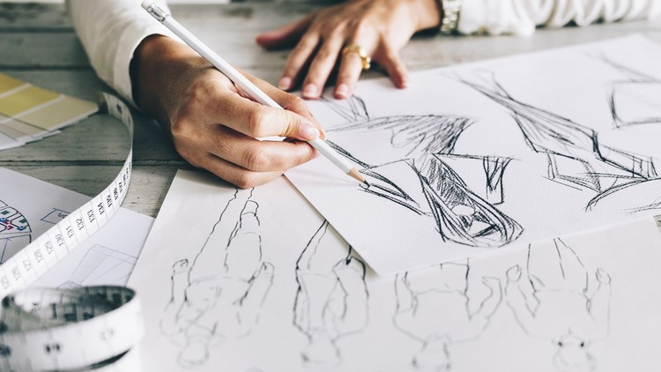
TECNICATURA SUPERIOR EN DISEÑO DE INDUMENTARIA – I.E.S. N°10

A los futuros diseñadores:
Los textos que aquí se muestran pretenden ser un punto de partida para comenzar a delinear el papel del Diseñador del Siglo XXI, en constante cambio y evolución correspondiente a la era posmoderna que atravesamos; presentamos una antesala a los espacios curriculares de la Tecnicatura, en los cuales los actores del proceso de enseñanza-aprendizaje pueden moverse en una dialéctica de conocimientos en busca del dominio y la superación de las facultades creativas de los alumnos.
Esperamos correspondan a nuestros esfuerzos con dedicación y tenacidad, a fin de verlos en un futuro próximo como egresados y excelsos colegas.

ALGUNOS DATOS GENERALES SOBRE LA TECNICATURA SUPERIOR EN DISEÑO

a. TITULO QUE OTORGA: Técnico Superior en Diseño de Indumentaria.
b. FAMILIA PROFESIONAL A LA QUE PERTENECE: Diseño y Producción
c. DURACION: Tres (3) años. `
d. MODALIDAD: Presencial.
e. CONDICION DE INGRESO: Conforme a la normativa vigente para Nivel Superior.
f. REGIMEN DE ASISTENCIA, EVALUACION Y ACREDITACION: Conforme a normativa vigente para Nivel Superior.

PERFIL DEL EGRESADO

El Diseñador de Indumentaria estará formado para dar respuestas a la compleja necesidad humana de elegir y usar prendas de vestir.
Evaluar la calidad y la aptitud de la indumentaria específica según el destino y de su proceso de producción.
Dominar los aspectos teóricos y la ejecución práctica del proceso de Diseño de Indumentaria Regional, interactuando las expresiones estéticas y funcionales con la técnica y la economía.
Proponer respuestas a las necesidades específicas de un usuario cliente, prestando atención suficiente a las problemáticas regionales, aceptando el desafío que significa responder tanto a nuestras pautas socioculturales, económicas, tecnológicas y climáticas como una posible inserción global.
Organizar y concretar el proceso de producción en función de la idea del diseño y los recursos y características de la empresa con soluciones en tiempos costos y óptima factibilidad técnica.
Las cualificaciones que constituyen la base de los quehaceres técnico-profesionales se sintetizan en:
- Diseñar y producir indumentaria y accesorios para diferente uso y usuario.
- Crear diseños y texturas para la industria afín. Evaluar y controlar la calidad de indumentaria y accesorios.
- Realizar y evaluar propuestas de selección de materiales y producción de indumentaria que respeten al hombre y su hábitat. Realizar propuestas de reciclado (ropas, materiales, tecnologías) Analizar y emitir opinión crítica sobre productos y tendencias.
- Determinar los materiales e instalaciones para la producción de los diseños propios o de otros.
- Definir las soluciones técnicas apropiadas para materializar la idea de diseño de acuerdo a los recursos y características de la empresa y/o el entorno social organizar el proceso de producción de acuerdo a los requerimientos de calidad del producto, costos y características de la empresa (asignar tiempos; evaluar costos; distribuir tareas; organizar el espacio; seleccionar equipamiento, herramientas y tecnologías; aplicar normas de seguridad e higiene).
- Adoptar y adaptar soluciones técnicas apropiadas según el comportamiento de distintas variables (materiales, mano de obra, maquinarias, tiempos, costos y otros.)
- Sostener una mirada crítica y reflexiva sobre los procesos productivos y del contexto a fin de adaptarse activamente a los cambios sociales.
- Planificar, dirigir, contratar, controlar y administrar eventos relacionados con la moda.
- Asesorar a empresas o a terceros sobre temas de su incumbencia.

AMBITO SOCIO OCUPACIONAL

- El futuro egresado podrá desempeñarse en las siguientes áreas;
- Área Profesional, en estudios de diseño, como Diseñador, Jefe de Diseño, integrante de equipos de diseño, dibujante, operador de programas informáticos específicos.
- Área Industrial, en departamento de diseño, gerencia de producto y diseño, departamento de proyecto y promoción como Diseñador Jefe, Jefe de productos, control de calidad.
- Área Empresaria, en Departamentos de Diseño como Diseñador Creativo, Consultor, Asesor en Producción.
- Área Espectáculo, en cine, televisión y teatro como vestuarista, asesor de vestuario.
- Diseñador de producto para empresas y fábricas de vestimenta. Diseñador de indumentaria femenina, masculina y niños en empresas industriales, privadas o sociales dedicadas a ese sector productivo.
- Empresas comerciales, sociales y/0 privadas. Firmas de Diseño. Talleres cooperativos. Talleres de Alta Costura.
- Asesor de vestuario, asesor de imagen, asesor para empresas.
- Asesor y consultor en todas aquellas actividades que estén referidas al diseño de Indumentaria: de diseño, técnicas, desfiles, muestras, etc.
- Empresas del área de la publicidad Posproducción (packaging, puntos de venta, exposiciones venta, etc.)
CARGA HORARIA
La duración de la ETP de nivel superior varía de acuerdo con el perfil profesional y la formación que éste demande y según corresponda a trayectorias formativas. El Consejo Federal de Educación estableció, la carga horaria específica mínima que demande cada caso.
El DC de la carrera Tecnicatura Superior en Diseño de Indumentaria Regional tiene una carga horaria de 3.000 horas cátedras, 2000 hrs reloj distribuido en tres años de cursado.
La trayectoria formativa de la Educación Técnico Profesional de nivel superior debe permitir identificar los campos de la formación general, de la formación de fundamento, de la formación específica, y de las prácticas profesionales
- el campo de formación general, destinado a abordar los saberes que posibiliten la participación activa, reflexiva y crítica en los diversos ámbitos de la vida laboral y sociocultural y el desarrollo de una actitud ética respecto del continuo cambio tecnológico y social;
- el campo de la formación de fundamento, destinado a abordar los saberes científico tecnológicos y socioculturales que otorgan sostén a los conocimientos, habilidades, destrezas, valores y actitudes propios del campo profesional en cuestión;
- el campo de formación específica, dedicado a abordar los saberes propios de cada campo profesional, así como también la contextualización de los desarrollados en la formación de fundamento;
- el campo de formación de la práctica profesional destinado a posibilitar la integración y contrastación de los saberes construidos en la formación de los campos descriptos, y garantizar la articulación teoría-práctica en los procesos formativos a través del acercamiento de los estudiantes a situaciones reales de trabajo; por tal motivo no deberá tener contenidos curriculares de otros espacios.
La nueva distribución de la carga horaria total en función de los campos formativos son los siguientes: 5% para la formación general, 20% para la formación de fundamento, 45% para la formación específica, 10% para las prácticas profesionales, estos porcentajes son mínimos.

ESTRUCTURA CURRICULAR

DISTRIBUCION DE ESPACIOS POR CAMPOS DE FORMACION

REGIMEN DE CORRELATIVIDADES Y APROBACION

DISEÑO, MODA Y TENDENCIA.
En la actualidad encontramos muchas referencias a la actividad proyectual que implica el diseño, y tendemos a asociarlo y hasta reemplazarlo erróneamente con otros conceptos, por lo que en éste punto de partida es necesaria la desambiguación y separación epistemológica.
DISEÑO
La palabra Diseño proviene de DESIGNIO, del latin DESIGNUM, y ésta deriva de SIGNUM, SEÑA, SEÑAL.
DESIGNIO significa señalar, designar, representar, marcar, pero también significa la INTENCION O PLAN para realizar una cosa.
A finales del siglo XIV en Italia, aparece por primera vez el concepto de disegno, en el que es considerado el último recetario antiguo de las técnicas medievales: El Libro del Arte de Cennino d’Andrea Cennini, escrito en italiano de la época. El termino quedo acuñado como disegno. Wladyslaw Tatarkiewicz explica:

«[...] a los términos generales empleados en escritos anteriores referentes al arte, Cennini añadió uno nuevo, el de disegno».

Era éste un nuevo concepto que se convertirá en primordial para la teoría renacentista del arte. Es difícil comprobar si fue esta una idea original de Cennini o un término ya empleado por aquel entonces en los talleres de pintores. En el lenguaje de Cennini, disegno ya se usa en las dos acepciones que hoy tiene en italiano moderno, es decir, que significa tanto el dibujo como el proyecto, la intención, el propósito». Asimismo, Cennini usa el término, dándole ambos significados a la vez: en el sentido de dibujo, de forma, de esbozo de un objeto que no tiene su fuente en el propio objeto sino en el sujeto, en el artista, y como tal en su proyecto, su intención, su idea, su concepción. Y no se entiende por disegno aquello que el artista reproduce, si no que lo crea; el factor activo en el arte se antepone aquí al pasivo. Y este concepto, que alrededor del año 1400 aparece en la obra de Cennini, sería uno de los conceptos esenciales de la estética renacentista.

Alberti presenta en su obra conceptos, como disegno interno y externo; nociones que transformarán de modo contundente la manera de plantear la pintura y, por ende, el dibujo y pensamiento sobre la representación. Plantea la utilidad del conocimiento, como herramienta. Por ello al disegno se le consideró como un medio útil para la construcción de obras o del propio destino. Él considera que el disegno rebasa ampliamente el ser sólo un medio para plasmar la realidad tangible, y propone que el dibujo-diseño es el conducto para realizar un proyecto o de proyectar. Esto significa la configuración de algo que aún no existe, trazar un plan para la ejecución posterior, pues permite ver y comunicar una idea que en el futuro se puede pintar, construir o esculpir. Así, Alberti plantea la concepción de disegno interno, que se refiere al dibujo-diseño, como el reflejo de las ideas que se generaban en la mente. El disegno servía para elaborar una pintura, una escultura o un edificio, hacer visible cosas que aún no existían.
De esta forma, Wladyslaw Tatarkiewicz, en su libro Historia Estética, concluye en que Alberti entiende el término diseño, como un proyecto preconcebido que es posible ver por medio de trazos de líneas y ángulos. Es posible encontrar este mismo concepto en otros tratados de arte posteriores, como los de Alberti, Leonardo y Durero.
Para concluir la estrecha relación del diseño, con el dibujo deviene de la posibilidad que permite el dibujo de hacer visibles cosas que no existián, del concepto de disegno interno de Alberti, que derivó a palabra disegno (de origen toscano) que se define como: «Futuri operis delineario» es decir, las líneas que delinean el futuro. Así podemos decir que el diseño es el proceso creativo e innovador que proyecta y comunica por medio del dibujo.
Para finalizar, la descripción del término según la RAE del término Diseño: Del it. disegno.
1. m. Traza o delineación de un edificio o de una figura.
2. m. Proyecto, plan que configura algo. Diseño urbanístico.
3. m. Concepción original de un objeto u obra destinados a la producción en serie. Diseño gráfico, de indumentaria, industrial.
MODA
La moda (del francés mode y del latín modus ‘modo, medida’) es un conjunto de prendas de vestir, adornos y complementos basados en gustos, usos y costumbres, legitimados por un grupo social en un tiempo y espacio determinados, que se utilizan durante un periodo de tiempo determinado y que marcarán tendencia según la duración del mismo.
CONTRADICCIONES
Una de las principales críticas hacia la industria de la moda está en el hecho de que una persona que adquiere una estética determinada, revelándose como singular y desviándose así de las corrientes de moda más comunes, en realidad está creando otra distinta (Simmel).
Otra de estas críticas es que la propagación de una tendencia en la moda desemboca necesariamente en su fracaso. Toda moda ampliamente aceptada pierde su atractivo al dejar de ser un elemento diferenciador.
TEORÍAS SOBRE LA TRANSMISIÓN VERTICAL
Thorstein Veblen y Bourdieu
En su obra La teoría de la clase ociosa, Veblen relata cómo la moda es una herramienta que la clase alta usa para diferenciarse del resto de clases, fundamentalmente de las más bajas. La belleza y el simbolismo del ocio; relacionado con el ser pudiente, la sobriedad y la eficacia de las prendas de las clases bajas e industriales, quedan enfrentados. Bourdieu llama a esto prácticas distintivas: la manifestación de la lucha de clases, en este caso simbólica, cuyo objetivo es perpetuar la desigualdad entre éstas.
La difusión vertical de los gustos es el mecanismo según el cual, argumenta Veblen, la moda se transmite de una clase a otra, pues toda clase imita a la inmediatamente superior. Los miembros pertenecientes a una determinada clase pueden identificarse entre ellos al estar en un mismo nivel y diferenciarse de otros al haber una barrera que les separa.
El gusto diferenciado de cada clase no es inherente a sus miembros. Según Bourdieu, es la consecuencia de la socialización de los individuos dentro de las distintas clases, es decir, su familia, su escuela, sus amigos de la infancia, etc. Este gusto se aprende del contexto y se interioriza. El término nuevo rico tiene una connotación despectiva, pues designa a alguien que si bien acaba de llegar, en términos económicos, a una nueva clase, no lo ha hecho en términos simbólicos; ya que no viste ni se comporta de la misma manera, no porque no tenga voluntad de hacerlo sino porque se ha socializado como alguien pobre, con unos esquemas mentales que le permiten procesar la realidad que le rodea para esa clase en concreto y no para otra.

TEORÍAS SOBRE LA TRANSMISIÓN HORIZONTAL
Simmel considera que la moda es simplemente una herramienta que los individuos utilizan para liberarse de la angustia de la elección, al poder considerarse miembro de un grupo con facilidad. La individualidad exige una serie de responsabilidades que se diluyen en el grupo y obliga a los sujetos a defenderse por sus propias fuerzas (de los ataques simbólicos, se entiende). La moda sería, en este caso, un mecanismo que responde a una necesidad social y, por tanto, no se le puede buscar una finalidad última.
Cuanto mayor sea la dificultad de los individuos para diferenciarse, más febril es el combate simbólico de distinción-imitación que sucede entre diferentes clases, exigiendo esto, a su vez, más cambios que suceden a una mayor velocidad para satisfacer esta demanda. Y aquí, el sistema productivo responde con una mayor obsolescencia.3​
KEYNES Y EL CONCURSO DE BELLEZA
Keynes ideó la metáfora del concurso de belleza para explicar el funcionamiento de los mercados bursátiles, pero sirve también para explicar el funcionamiento de la moda desde la perspectiva de la transmisión horizontal.
Imaginemos un concurso en el que debemos elegir entre seis rostros aquel que consideremos que será el más votado. Si somos perspicaces, nos daremos cuenta de que no debemos escoger en función de nuestro gusto particular, ni tampoco del gusto mayoritario. Suponiendo que el resto de concursantes son igual de perspicaces que nosotros, debemos escoger el rostro en función de lo que pensamos que otros pensarán. Se trata de un juego de pienso que piensa que yo pienso sin fin. El problema que plantea es que es imposible adivinar el resultado con certeza.3​ ¿Escogerán los demás en función de su gusto individual? ¿De la media de los gustos particulares? O ¿escogerán pensando en las estrategias de otros participantes? En definitiva, todas las personas, aunque no lo sepan, participan en un concurso de belleza.
TENDENCIA
La palabra tendencia se originó en el latín “tendentis” que es el participio del verbo tender, del latín “tendere” con el significado de dirigirse hacia una determinada dirección, más el sufijo “entia” que indica cualidad.
La tendencia es una inclinación habitual hacia una de las opciones que se presentan. Esta propensión puede ser de un individuo. Por ejemplo: “Debería ser ordenada, pero tengo tendencia a dejar las cosas fuera de su lugar” o “Tengo tendencia a dormir hasta tarde aunque eso me perjudique en mi rendimiento laboral”. Pero también puede ser de grupos más o menos numerosos: “La tendencia del público es a aclamar la obra”, “Se ha medido la tendencia de los ciudadanos y todo indica que el oficialismo, ganará las próximas elecciones”.
Concepto de tendencia
Es frecuente que se hable de tendencias en la moda, cuando se aceptan para una temporada ciertos tipos, diseños y colores de zapatos, prendas en general, maquillajes o peinados. Cuando se dice que alguien marcó tendencia en este aspecto es que otros han imitado su forma de vestir u otros aspectos de su personalidad exterior. En general se trata de famosos que son vistos a través de los medios masivos de comunicación, o de grandes diseñadores que organizan desfiles de modas para mostrar sus creaciones.
En Economía se habla de tendencia de los mercados, cuantos ellos se inclinan hacia una determinada dirección en cuanto a los precios de los productos, de los activos financieros o de las acciones (alza, baja o mantenimiento) en un cierto lapso temporal, que puede ser corto, mediano o largo.
La tendencia ideológica es la inclinación favorable de las personas a una cierta línea de pensamiento: “Tengo tendencia a adherir a las ideas capitalistas; me gusta comprar y gastar dinero”.
En la literatura y el arte, también hay modas que crean tendencias, y así se impone un determinado estilo literario, o en pintura, arquitectura, escultura, etcétera, en ciertas épocas. Ejemplos: “La tendencia actual en poesía es la del estilo libre”.
Los objetos, las plantas y animales también poseen tendencias o inclinaciones: “Esta planta tiene tendencia a girar sus ramas hacia el sol”, “Esta mesa tiene tendencia a inclinarse hacia un costado” o “Ese perro tiene tendencia a ser agresivo”.

PROCESOS DE PRODUCCIÓN DE MATERIAS PRIMAS: TEXTILES
CLASIFICACIÓN DE TEXTILES SEGÚN ORÍGEN DE LA FIBRA
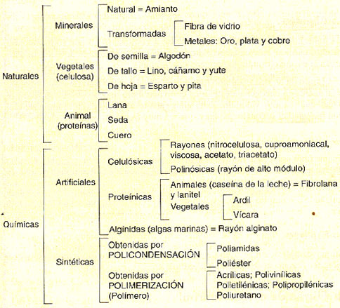
Se llama fibra natural a los fragmentos, hebras o pelo, cuyo origen está en la Naturaleza, y que pueden hilarse para dar lugar a hilos o cuerdas. Las fibras que no provienen de la Naturaleza se denominan «fibras químicas», ya sean artificiales o sintéticas.
Los hilos obtenidos con las fibras , pueden tejerse para producir un tejido o apelmazarse para producir un no tejido. La única fibra natural que es capaz de formar un hilo es la seda; el resto de las fibras se deben teñir e hilar para poder ser utilizadas posteriormente en la fabricación de textiles. Además, las fibras naturales se utilizan para reforzar composites.
Las fibras naturales más antiguas que se conocen son fibras de lino silvestre encontradas en estratos del Paleolítico superior —unos 30 000 años a. C.— dentro de una cueva en las estribaciones de las montañas del Cáucaso en Georgia.2
Las fibras textiles naturales se clasifican de acuerdo con su origen: animal, vegetal o mineral.
FIBRAS QUIMICAS
Se llama fibra artificial o fibra semi-sintética a la fibra textil manufacturada a partir de materia prima natural, como la celulosa o proteína animal o vegetal. Las artificiales surgen como respuesta a la necesidad de obtener filamentos largos y resistentes para tejer materiales textiles de calidad. Se distinguen de las fibras sintéticas en que en estas la materia prima es producto de síntesis química.​ Algunos autores utilizan «fibras químicas» para referirse a las fibras artificiales y a las sintéticas en conjunto, en contraposición a fibras naturales.
Las primeras fibras artificiales trataban de imitar al gusano de seda que fabrica un filamento continuo, finísimo, elástico y resistente. El ingeniero francés Hilaire de Chardonnet fue el primero en obtener lo que llamó «seda artificial» o «seda Chardonnet» en 1884, y la presentó en la Exposición Universal de París de 1889.
Las fibras artificiales se clasifican en tres grupos de acuerdo con la materia prima de la que se obtienen: celulósicas, proteínicas y algínicas. El grupo de fibras celulósicas es el más importante de los tres.

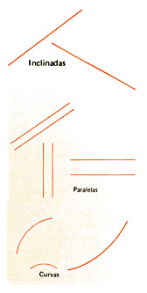
TRAZADO DE LINEAS Y FIGURAS GEOMETRICAS SIMPLES
Para iniciar los conocimientos de trazado de moldes, veamos cuáles son las principales líneas y figuras geométricas.
1. Líneas rectas
Línea recta es el camino más corto entre dos puntos. Para su trazado se debe emplear el orillo de una regla o escuadra.
2. Línea horizontal
Es la línea que sigue el nivel o superficie de las aguas tranquilas.
3. Línea vertical
Es la.1 ínea que sigue la dirección de la plomada.

4. Línea inclinada Cuando una línea lleva una dirección diferente a la horizontal y a la vertical. También se les llama oblicuas o diagonales.
5. Líneas paralelas Son las líneas que están a igual distancia una de otra y no se unen por más que se prolonguen. Pueden estar en sentido horizontal, vertical o inclinado.
6. Línea curva Es la línea que se aparta continuamente de la línea recta.
7. Angulos

Angulo es la abertura formada por dos líneas que parten de un mismo punto. 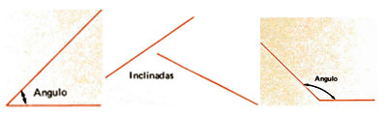
- Angulo recto: Un ángulo es recto cuando tiene una abertura igual a la que forman la unión de una I mea vertical y otra horizontal.

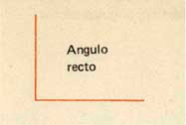

b. Angulo agudo:Cuando la abertura de las dos líneas es menor al ángulo recto. 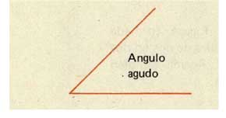
c. Angula obtuso:Cuando posee una abertura mayor a la del ángulo recto. 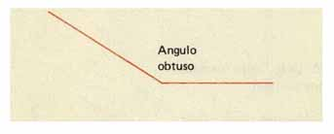
8. VérticeEs el punto donde se unen los dos lados de un ángulo. 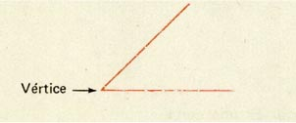

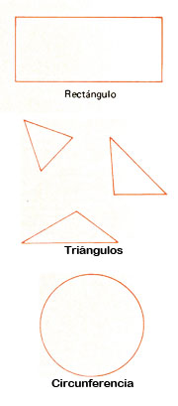
9. Figuras geométricas a. El cuadrado: Es la figura encerrada por cuatro líneas exactamente iguales y que forman en sus vértices ángulos rectos. 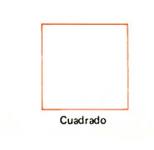
b. El rectángulo:Figura formada por cuatro líneas iguales de dos en dos y paralelas entre sí. Forma también cuatro ángulos rectos.
c. El triángulo:Es la figura formada por tres líneas que se unen. Los hay de diferentes tipos, obsérvelos.
d. La circunferencia:Es una curva cerrada con todos sus puntos a igual distancia de uno interior llamado centro.

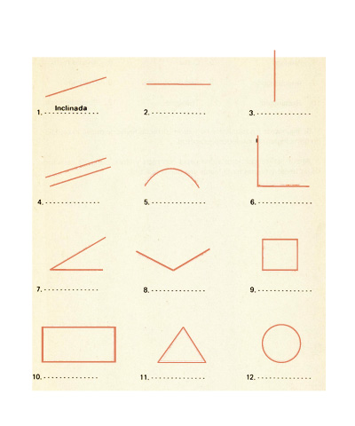

ALGUNOS CONCEPTOS BÁSICOS DE LA CONFECCIÓN CON DIFERENTES MÁQUINAS DE COSER.
IDENTIFICACION y DESCRIPCION DE LAS PUNTADAS Y COSTURAS BASICAS
Veremos cuáles son las principales puntadas que se realizan en la máquina.
Puntadas
La puntada es una cadena que van formando a través de la tela los hilos provenientes de la aguja y la bobina al entrelazarse.
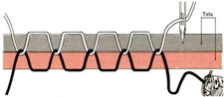
Rectas: Las puntadas rectas o de pespunte pueden ser cortas o largas. Dependiendo de la graduación del regulador de puntadas.
Así las puede haber de 1, 2, 3, 4 milÍmetros.
Las puntadas rectas son las más utilizadas para unir dos piezas de tela. Es apropiada para coser todo tipo de telas excepto las elásticas.
Practique la realización de puntadas rectas, especialmente cosiendo de manera paralela al borne de piezas o retales de tela, hasta obtener seguridad y rectitud en la puntada.
En ángulo: Para formar ángulos con puntadas rectas deben observarse los siguientes pasos:
- Al llegar al punto exacto donde se debe girar detenga la máquina.
- Clave la aguja en la tela, girando manualmente la volante.
- Levante el prénsatelas.
- Gire la tela hasta la nueva dirección.
- Baje el prénsatelas.
- Continúe en la nueva dirección.
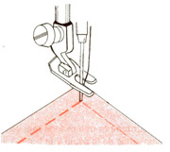
c. Curvas: Al coser en curvas sujete la tela con ambas manos y haga girar con suavidad la tela, cosiendo despacio.
Realice prácticas de puntadas curvas, especialmente paralelas a bordes curvos de telas o retazos, hasta lograr una buena práctica.
d. Remates: Al iniciar y terminar una puntada, especialmente en las orillas de la tela, es indispensable asegurar los extremos del hilo. Para ello se llevan a cabo los remates.
El método más sencillo es utilizando la palanca de retro marcha y realizar puntadas hacia atrás.
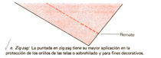
e. Zigzag: La puntada en zigzag tiene su mayor aplicación en la protección de los orillas de las telas o sobrehilado y para fines decorativos.
Este tipo de puntada se puede regular tanto a lo ancho como a lo largo, dependiendo de las necesidades de la costura.

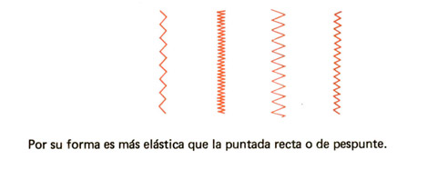

Puntada overlock de cuatro hilos con los cuatro hilos enhebrados
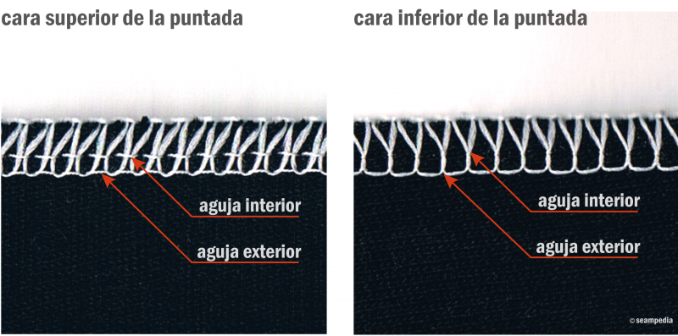
Enhebrando las dos agujas se obtiene una puntada de recubrimiento del orillo asegurada mediante dos pespuntes paralelos al al mismo.
El ancho de puntada vendrá dado por la separación de las agujas y por la lazada que forman con las ancoras.

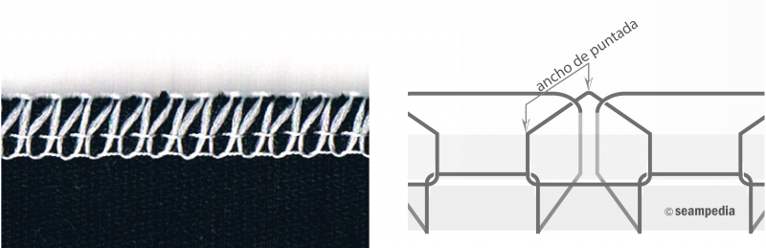

Puntada overlock de cuatro hilos con solo la aguja exterior enhebrada
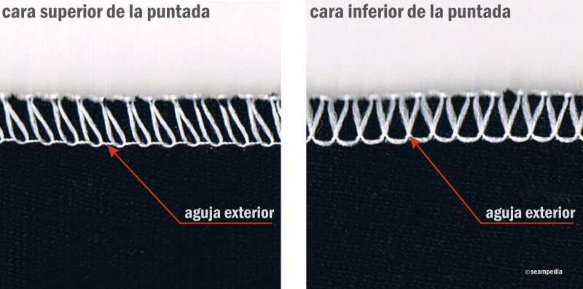
Enhebrando sólo la aguja exterior se tiene una puntada de solo sobrehilado de mayor area de cobertura.

Puntada overlock de cuatro hilos con solo la aguja interior enhebrada
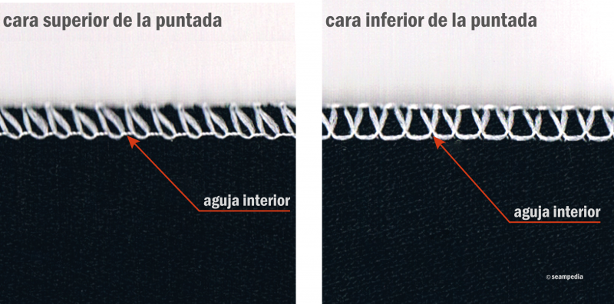
Enhebrando sólo la aguja interior se tiene una puntada de solo sobrehilado con menor area de cobertura.
Como se puede ver, con una misma maquina de overlock se pueden hacer tres tipos de puntada según sea la necesidad de costura que se tenga. La puntada de cuatro hilos será apropiada para hacer un pespunte de unión al mismo que se hace otro de sobrehilado al unir dos o más capas de tejido. Las otras dos puntadas serán apropiadas para cuando se quiera hacer una costura de sobrehilado de poco volumen. También se puede emplear como costura de unión. La costura de unión empleando una sola aguja de la overloc será una costura más elastica pero de menor resistencia.

MORFOLOGÍA APLICADA AL DISEÑO Morfología aplicada
Fundamentos teóricos

Elementos básicos del diseño tridimensional: análisis y expresión
Como en todo sistema de expresión formal, resulta inevitable comenzar con los elementos básicos que constituyen la forma en el ámbito del lenguaje visual: el punto, la línea, el plano y el volumen. No se trata de elementos aislados, sino que, conceptualmente, son elementos que se articulan entre sí para definir la forma. A través del análisis individual de dichos elementos y considerando su sintaxis visual (la manera en que se combinan para generar una forma) y sus valores semánticos (el significado de los elementos en distintos ámbitos), llegaremos a comprender mejor el método básico de composición, tanto sobre una superficie bidimensional como en una con figuración tridimensional.
La percepción visual
Antes de iniciar el estudio de los elementos básicos de la forma, es conveniente hacer una breve reflexión sobre lo que es inevitable en la comunicación visual: la percepción de las imágenes. La visión es un fenómeno mental y a través de ella percibimos los datos que servirán para captar el mensaje del diseño gráfico. Los estímulos visuales y los mecanismos perceptivos llevan consigo un sistema de codificación y reconocimiento basado en el recuerdo y la memoria que nos hacen reaccionar de una manera subjetiva en determinadas situaciones. Por ejemplo, no todos tenemos la misma capacidad para distinguir mentalmente diferencias cromáticas, formales o volumétricas. Así pues, a través de incontables estudios sobre este modo de «ver», se ha determinado que nuestro cerebro tiene una tendencia a relacionar lo que vemos con los ojos dentro de unos parámetros comunes en el mecanismo de pensamiento del ser humano. De estos análisis sobre la psicología de la percepción, se han establecido unas reglas que se resumen en las cinco leyes que se citan a continuación.
• LEY DE PROXIMIDAD: las partes más cercanas de un conjunto de elementos tienden a ser percibidas como agrupadas en unidades
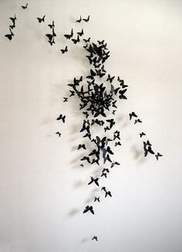

• LEY DE LA FORMA CERRADA O PREGNANCIA: las figuras cerradas se aprecian mejor que las abiertas, por lo que prevalecen sobre éstas, dando lugar a una forma más fácil de comprender.
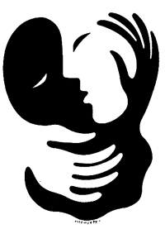
• LEY DE IGUALDAD O SEMEJANZA: cuando los elementos se parecen entre sí o son iguales, se perciben de forma conjunta.
• LEY DE CONTINUIDAD: nuestra manera de percibir genera una continuidad significativa, de modo que un conjunto de elementos similares o iguales, ordenados en una disposición concreta, son percibidos como una estructura unitaria; por lo mismo, cuando se unen o superponen formas distintas, mantenemos la imagen individualizada de cada una y no como una estructura única.

• LEY DE LA PLENITUD: se trata de la capacidad que tienen algunas figuras de resultar más perceptibles que otras, con lo cual una figura regular, simétrica o sencilla es más reconocible que otra más irregular, asimétrica o compleja. Además de estas leyes, hay otros factores asociados que influyen en la manera de percibir la forma, y que ayudarán a comprender mejor la expresión y organización de los elementos gráficos: la percepción de figura y fondo, y la percepción de contorno.
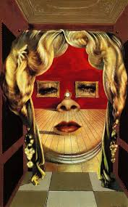
• PERCEPCIÓN FIGURA Y FONDO: se trata de la sensación de aislamiento visual entre los objetos y el fondo, generando un conflicto entre ellos cuando su importancia está muy equilibrada y se produce una ambigüedad. Es decir, cuando el fondo, que casi siempre tiene una dimensión menos definida, se aprecia tanto o más que la gura o forma del objeto.
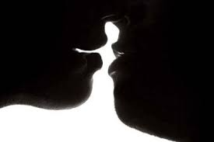
• PERCEPCIÓN DE CONTORNO: es el mecanismo visual que nos permite distinguir o separar la figura del fondo, a través de un cambio de color o de contraste luminoso.
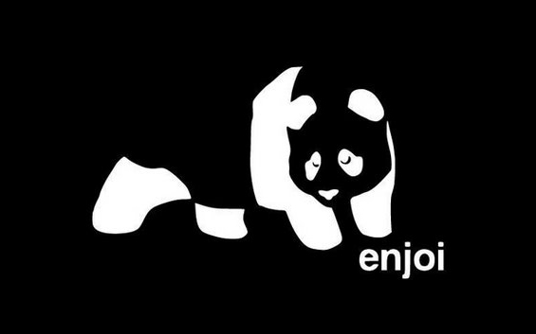

ELEMENTOS BÁSICOS DE LA EXPRESIÓN PLÁSTICA
El punto
El grafismo puede adoptar cualquier forma, y la unidad básica de todas es el punto. Como los otros elementos gráficos (la línea y el plano), el punto es un concepto que nos sirve para comunicarnos, aunque es inexistente en el mundo real: se trata de una convención para facilitar la comprensión del lenguaje. Un punto puede tener, en principio, cualquier forma, si bien la más establecida es la forma circular. El tamaño resulta relativo, ya que éste estará en función del entorno. Cuando el punto crece y se empieza a tener conciencia de su forma, geométrica o irregular, deja de percibirse como punto. El punto, además, puede ser plano, sólido o inmaterial, es decir, que un agujero producido por una aguja sobre un papel también puede entenderse como un punto.
El punto aislado carece de dirección y es inerte, pero posee un marcado carácter de atención. Es el centro de atracción de cualquier lugar y ese potencial expresivo se utiliza frecuentemente en todas las ocasiones que se necesite señalar algo muy concreto, como el centro de una ciudad o la parada de metro en un trayecto. En el caso de encontrarse próximo a otro elemento, se producen tensiones que percibimos inconscientemente. Si se trata de otro punto, se percibe una tensión que los atrae, de manera que se tiende a unirlos mediante una línea imaginaria, lo mismo que ocurre con las estrellas y las constelaciones.
Cuando varios puntos se sitúan en prolongación, se percibe una unidad más fuerte, basada en la dirección y, por consiguiente, se considera casi una línea cuanto más cerca estén los puntos entre sí. De hecho, desde el punto de vista conceptual, la línea resulta de una sucesión de puntos, del mismo modo que el plano puede estar constituido por numerosos puntos que se extienden en dos direcciones del espacio. La idea de plano se forma, tanto más cuanto más cerca estén los puntos entre sí, resultando más fácil, en este caso, considerar la percepción de un cuadrado más que una sucesión organizada de puntos.
A) CARACTERÍSTICAS CONCEPTUALES DEL PUNTO
• Carece de dimensiones
• Forma parte de cualquier otra forma geométrica
• Una sucesión de puntos o un punto en movimiento genera una recta
• Numerosos puntos distribuidos sobre una sola superficie generan un plano • Un conjunto de puntos distribuidos en todas las dimensiones configuran un volumen sólido
• El punto es el centro de atención y atracción de cualquier campo visual
B) EL PUNTO COMO ELEMENTO DE EXPRESIÓN
Como elemento gráfico, el punto tiene una gran fuerza plástica, como queda patente en las imágenes que ilustran este texto. La posibilidad de explorar otras muchas maneras de expresión
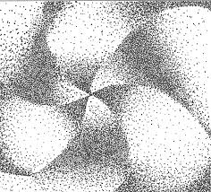
Cuando el punto se alía con otros puede protagonizar numerosas expresiones visuales: explosión, implosión, dispersión, concentración, orden, desorden, etc. En la acumulación de un punto tras otro en las tres dimensiones del espacio, se puede configurar cualquier volumen. Si ampliamos el tamaño del punto encontramos, en la naturaleza, muchas formas generadas a partir del concepto de punto agrupado: los racimos de uva, las mazorcas de maíz, etc. Todas estas agrupaciones, en sus distintas manifestaciones visuales pueden inspirar la creación de diseños muy variados, no estrictamente realizados con esferas, pues es la combinación de éstas con otros elementos (la línea o el plano) lo que ofrece una riqueza plástica inusitada
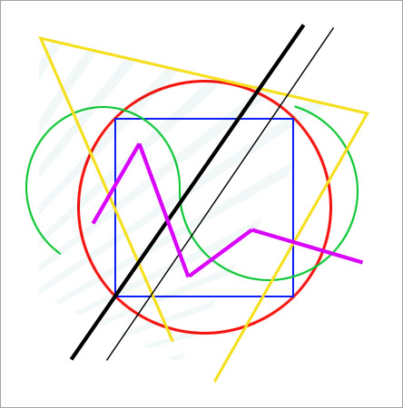
    - La línea:
La línea surge de la sucesión de una serie de puntos unidos entre sí o como la traza que genera el movimiento de un punto en el plano. Representa la forma de expresión más básica, pero también la más dinámica y versátil. Desde la caligrafía hasta el dibujo, la línea constituye un elemento de expresión que permite comprender el lenguaje de la comunicación verbal y el de la comunicación visual. Una sola línea puede mostrar formas reconocibles y, cuando se articula con otras, puede alcanzar niveles de expresión infinitas, tanto en relación a las posibilidades de representación plástica, como a expresiones de calidades de superficie (claroscuro, texturas...).
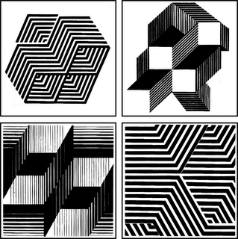
La presencia de la línea crea tensión, tanto si se encuentra aislada como si se combina con otros elementos de la forma, como el punto o el plano, porque en su esencia hay, al menos, la sensación de dirección, de equilibrio o de movimiento. Un trazo recto y horizontal proporciona la clave de la dirección hacia la izquierda o hacia la derecha, pero, al mismo tiempo, nos hace pensar en el equilibrio. Sin embargo, cuando se inclina, la línea nos empuja a considerarla ascendente o descendente, según la dirección que adquiera, de izquierda a derecha o de derecha a izquierda. Esta sensación de movimiento se verá incrementada, aún más, cuando la línea deje de ser recta para adoptar formas curvilíneas que se trasladan sobre la superficie. Si hemos de entender sus dimensiones principales, podemos ver que la línea expresa dinamismo, movimiento y dirección, pero también es capaz de crear tensión en el espacio en el que se encuentre. Las propiedades de la línea pueden variar y, por consiguiente, ampliar su expresividad, en función de su espesor, de su longitud, de su orientación o dirección, de su posición, de su forma (recta o curva) y también del color. Además, la línea puede tener los bordes lisos o irregulares, con extremos rectos, redondeados o en punta. Un conjunto de líneas paralelas interactúan entre sí, provocando tensiones visuales de claroscuro y de direccionalidad, pero esta sensación se refuerza más cuando la línea cambia de espesor, generando una gradación más potente.
Al igual que el punto, la línea puede perder su esencia como línea cuando en la relación de longitud con su espesor se alcanza una desproporción que le hace perder su expresión dinámica de trazo, para convertirse en una imagen estática de superficie rectangular.
- CARACTERÍSTICAS CONCEPTUALES DE LA LÍNEA
• Carece de espesor y su longitud puede ser infinita
• Forma parte de otras formas geométricas
• Una sucesión de líneas o una línea que se desplaza en dirección contraria a su longitud genera un plano
• Una línea cerrada puede generar un contorno
• Un conjunto de líneas distribuidas en las tres dimensiones configuran un volumen sólido cuando ocupan todo el espacio
• Un conjunto de líneas distribuidas en las tres dimensiones configuran un volumen hueco cuando forma superficies unidas entre sí envolviendo un espacio
• La línea es un elemento muy expresivo y versátil que crea tensión y afecta al resto de elementos cercanos
• Casi siempre expresa movimiento, dinamismo, tensión y dirección
• En el campo bidimensional, la línea separa espacios.
- LA LÍNEA COMO ELEMENTO DE EXPRESIÓN
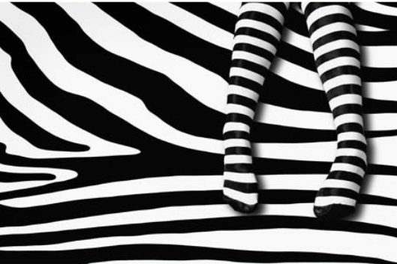
La línea recta La línea es el camino más corto entre dos puntos, al menos en términos conceptuales, ya que, prácticamente, nuestro mundo está basado en curvas. Sin embargo, la línea recta, horizontal, vertical, o inclinada, es un elemento muy útil en cualquier creación humana, tanto gráfica como tridimensional. Si el punto era, conceptualmente, inerte, la línea, aunque sea horizontal, expresa sensaciones como el equilibrio, la calma o la estabilidad, pero impulsa a pensar en un desplazamiento suave hacia cualquiera de los dos extremos, sensación que se reforzaría si en los extremos hubiera una terminación en punta. La línea vertical, en cambio, transmite la idea de movimiento ascendente, una actividad más potente, marcada por el equilibrio de su posición, siempre en tensión, por considerarse que se trata de un equilibrio ligeramente inestable ante la posibilidad de que se incline hacia un lado u otro. Para impedir esa dicotomía perceptiva, en ocasiones se emplea una línea horizontal en el extremo inferior que sirva de estabilizador visual, tal como apreciaríamos en la naturaleza con el árbol respecto al suelo. En cuanto a las líneas inclinadas, éstas propician siempre una sensación de agitación y movimiento. Son formas muy dinámicas, porque rompen nuestra estructura de horizontalidad y verticalidad que nos acompaña en lo cotidiano. Si éstas son casi verticales o casi horizontales, generan sensaciones de inestabilidad y de ambigüedad, porque no están completamente en la posición estable y refuerzan así la imagen de un elemento que está a punto de caer. Por el contrario, la línea a 45º adquiere un estatus distinto, precisamente por dividir el espacio del ángulo recto en dos partes iguales, siendo también más reconocible en una composición gráfica. En todo caso, la línea recta inclinada puede tener lecturas diferentes de ascensión o descenso, en función de su orientación. Si la línea se inclina de izquierda a derecha, ésta puede parecer ascendente o descendente, pues nuestro modo de leer es de izquierda a derecha. La línea recta puede ser positiva o negativa en función del fondo. La expresión visual de una composición basada en este principio puede desembocar en relaciones de dinamismo o de tensiones muy diferentes a causa del contraste inverso. Desde el punto de vista conceptual, una sucesión de líneas que se extiende en una dirección puede crear un plano. Cuando las líneas se agrupan en dos direcciones opuestas a su longitud, pueden formar un volumen o bloque.
En el diseño de objetos, las posibilidades de la línea recta como elemento compositivo y de generación de estructuras son muy variadas: combinando los perfiles y los espesores de las varillas, y «dibujando» en las tres direcciones del espacio con estos elementos, se logran ideas sencillas e interesantes

La línea curva
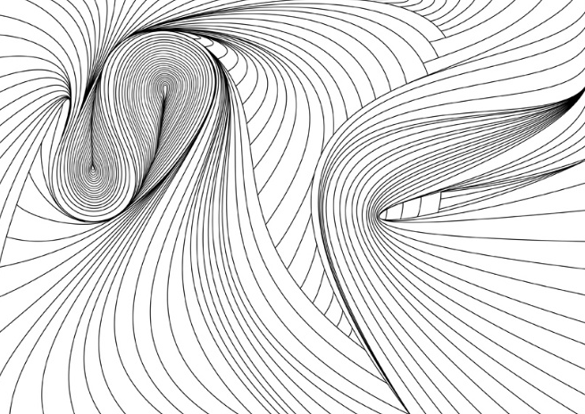
Al hablar de la línea curva nos hallamos ante un elemento visual potente, con gran fuerza expresiva y siempre llena de tensiones generadas por su propio dinamismo. En su condición de elemento libre puede sugerir un movimiento simple y de nido, como el arco, hasta un movimiento caótico, como el de un garabato, sin reglas aparentes. Cuando un arco regular prosigue su dirección equidistante a un centro imaginario puede llegar a configurar una circunferencia, un contorno circular, perdiendo parte de su dinamismo al dar forma a un elemento superior y más estable. Sin profundizar en exceso, si consideramos una curva abierta, simple y simétrica, según la posición que adopte producirá sensaciones muy variadas y establecerá estructuras visuales muy singulares; curvada con los extremos hacia arriba, provoca un movimiento de balanceo, de ascensión equilibrada en los dos extremos, de contenedor del espacio próximo; curvada con los extremos hacia abajo, evoca una mayor pesadez, de equilibrio estático con tendencia a cerrar el espacio inferior; curvada con los extremos hacia la derecha, expresará una tensión de movimiento hacia la izquierda, asimilándose, en cierto modo, a una flecha de punta redonda, aunque con tendencia a empujar arriba y abajo; y curvada con los extremos hacia la izquierda, expresará una tensión de movimiento hacia la derecha, actuando de la misma manera que en el caso anterior, pero a la inversa, y con la misma tendencia a empujar arriba y abajo. Indudablemente hay muchas más posibilidades de analizar la posición de las líneas curvas, considerando, además, su mayor o menor apertura, su relación con otras líneas, etc., pero, al final, comprobaremos que para captar el dinamismo de las líneas curvas y la percepción de sus sensaciones basta con comparar su aspecto con las formas de la naturaleza o de nuestro entorno y relacionar las sensaciones que nos provocan. En la naturaleza es muy difícil encontrar formas lineales rectas y puras, siendo más frecuentes las curvas, como las barbas de las plumas o los hilos de la tela de araña. Las imágenes que producen y las texturas que ofrecen son fuente de inspiración para muchas expresiones del diseño. Una simple línea curva es capaz de proporcionar sensaciones diferentes según la posición que presente: calma, balanceo, movimiento tenso, etc. La línea curva es capaz de configurar formas en el espacio por su versatilidad y fuerza expresiva. Como concepto lineal geométrico puede desarrollar formas tridimensionales al prolongarse en el espacio de manera regular. Por otra parte, cuando las líneas curvas se combinan de forma libre pueden dar la impresión de estar ante un objeto casi natural.

1.1.4. El plano
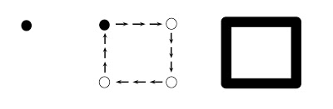
Si el desplazamiento de un punto generaba la línea, una línea que se desplaza en dirección perpendicular a su longitud, como ya hemos dicho en otra ocasión, puede generar un plano. Por ejemplo, una línea recta que se desplaza alrededor de un eje, crea la superficie de un cilindro. Claro, que esto es una manera de entenderlo, porque, como se ha dicho antes, cuando una línea pierde la relación entre longitud y anchura, también forma un plano, en este caso, rectangular o cuadrado. Pero también hay otra manera de entender el plano gracias a la línea: cuando la línea cierra un contorno puede sugerir un espacio enmarcado que se entiende como plano gracias a las tensiones que se generan entre las líneas limitadoras.
Tal como vemos, el plano puede adoptar numerosas formas, pero también colores. Tantas posibilidades de combinación permitirán desarrollar composiciones infinitas con gran poder de sugestión e interés visual. En general, hay autores que hablan de formas al referirse a contornos cerrados, y otros, en cambio, se refieren a porciones de plano definidas, pues, como concepto geométrico, el plano es infinito.
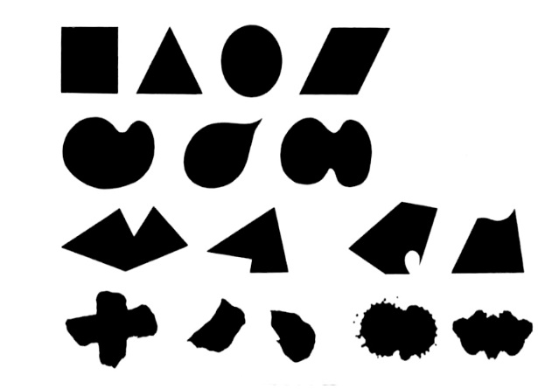
- CARACTERÍSTICAS CONCEPTUALES DEL PLANO
• Carece de espesor y su superficie puede ser infinita
• Abarca o incluye al punto y a la línea
• Una sucesión de planos o un plano que se desplaza en dirección contraria a su extensión genera un volumen sólido
• El plano puede ser recto o curvo: el primero se extiende en dos dimensiones del espacio (bidimensional) y el segundo se extiende en tres (tridimensional)
• Tres planos rectos, o más, que se cortan entre sí, envolviendo un espacio, pueden configurar un volumen hueco
• El plano recto es un elemento poco expresivo, pero su presencia genera separación y división, afectando al resto de elementos cercanos
• El plano curvo es dinámico y si se cierra sobre sí mismo puede generar un volumen geométrico (esférico o esferoidal) o un volumen orgánico

- EL PLANO COMO ELEMENTO DE EXPRESIÓN
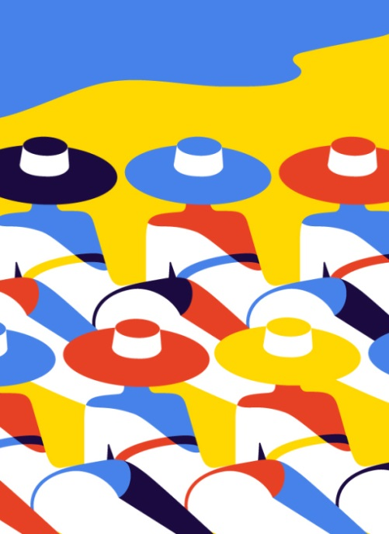
Las formas básicas en el diseño pueden estar constituidas por su superficie (plano) o por el contorno (el límite). Tanto si se entiende como porción de plano o como un simple contorno, evitaremos la dicotomía si pensamos en la forma como concepto fundamental. Se consideran tres formas primordiales, las cuales provienen de los conceptos de verticalidad, horizontalidad, centro, inclinación y simetría: el círculo, el cuadrado y el triángulo equilátero. Cada uno posee un carácter específico, un significado y unas propiedades particulares en relación con su tamaño relativo, su color, su textura o su disposición. De ellos surgen múltiples variantes geométricas que proporcionarán una riqueza formal extraordinaria, cuyas características morfológicas se asociarán a algunas características propias de las figuras básicas de las que han evolucionado.

El círculo
El círculo representa el plano y la circunferencia su contorno. Esta figura se caracteriza por tener su límite (el contorno) curvado y equidistante de un centro imaginario. Se considera una forma enigmática y perfecta desde la antigüedad, pues, se mire como se mire, no cambia de estructura visual ni tampoco su relación con otros elementos próximos. Esta figura ejerce la fascinación del movimiento y la rotación, representado por la rueda que gira y que se vuelve a ver como forma simbólica a través de la luna y su ciclo. Esta mezcla de conceptos, el movimiento incesante y la fuerza expresiva del círculo o disco, se ha extendido en numerosas actividades y pensamientos humanos, como el sentimiento de pertenencia a un lugar. La forma circular, en pequeña escala, equivale al punto, a un centro de atención de gran poder simbólico, y remite a connotaciones tales como protección, fertilidad, totalidad, infinitud, divinidad celestial y origen del universo. En lo que respecta a su capacidad de expresión, representa dos conceptos opuestos: desde el giro incesante hasta el punto más estático; de esta ambivalencia surgen las tensiones visuales en su disposición espacial. En cuanto a su capacidad de sugerir formas tridimensionales, desde un punto de vista conceptual, el círculo que se repite a lo largo de un eje, recto o curvo, genera volúmenes cilíndricos. De la misma manera, una esfera puede formarse a partir de círculos superpuestos que se reducen a lo largo de un eje desde el ecuador hacia los polos, o también por círculos a modo de meridianos y paralelos.
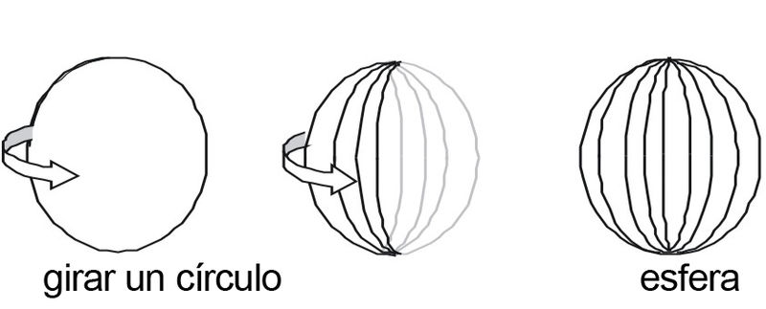

El cuadrado
El cuadrado, gracias a sus cuatro lados y ángulos iguales, resulta una figura muy estable y representa el equilibrio y la estabilidad. Su centro viene determinado por el cruce de sus diagonales, pero no le impulsa a girar por la fuerza visual de sus cuatro esquinas. Por ello, mantenido sobre uno de sus lados, expresa horizontalidad y verticalidad, siendo más neutro y menos sugerente que sus derivados (los rectángulos). En esta disposición, el cuadrado se asocia a conceptos como permanencia, simetría, quietud, bienestar y tranquilidad. Sin embargo, cuando se coloca apoyado sobre uno de sus vértices, a pesar de mantener un relativo equilibrio por la simetría, sugiere mayor dinamismo y se potencia su incierta quietud, además de su tendencia a la ascensión, marcada por la punta del vértice superior. Del cuadrado se derivan otras figuras, por modificación de sus lados sin variar sus ángulos: los rectángulos. Éstos adoptan propiedades análogas al cuadrado, si bien sugieren menos perfección y pureza formal. Por su tendencia, pueden ser rectángulos horizontales y verticales. Los primeros son muy estables por tener una base mayor respecto a su altura, y por ello sugieren solidez, pesadez, dureza y descanso, mientras que los segundos, con orientación vertical, provocan una sensación de elevación y estiramiento, de mayor dinamismo e, incluso, de cierta inestabilidad cuanto más estrecha sea su base. Un plano cuadrado o rectangular, al cambiar de dirección, puede pasar a la tercera dimensión y generar espacios envolventes. En cuanto a su sentido conceptual, si tomamos varios cuadrados y los unimos por sus aristas, el espacio se divide en subespacios limitados por las caras cuadradas. En el caso de unir seis cuadrados por sus aristas, obtenemos un cubo hueco. Y si repetimos varias veces el cubo, superponiéndolo, generamos una red tridimensional y, en este caso, volvemos a obtener un cubo formado por pequeños hexaedros. Por último, al apilar numerosos planos cuadrados o rectangulares también se interfiere en el espacio, ocupándolo masivamente y formando distintos sólidos geométricos, como el cubo.
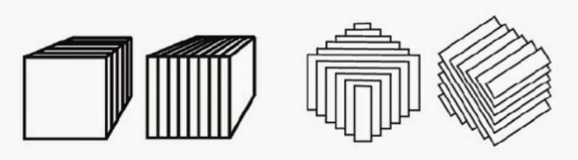

El triángulo equilátero
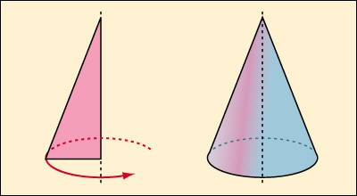
El triángulo equilátero es el polígono regular con menos lados, siendo éstos iguales en dimensión y los ángulos que forman también son iguales. Se trata de una figura muy estable, aunque menos que el cuadrado, ya que su direccionalidad queda marcada por la tendencia inclinada de sus lados y por su forma de flecha ascendente cuando se apoya sobre uno de sus lados. En esta posición puede implicar verticalidad, agudeza y seguridad, pero se le puede asociar asimismo conceptos significativos como acción, tensión y agresividad. En el caso de apoyarse sobre uno de sus vértices, su simetría no impedirá que provoque una sensación incómoda de inestabilidad, e incluso de giro, ya que la parte superior es más ancha y tiene mayor peso visual, y, por otra parte, las puntas de los vértices superiores influyen en la tendencia direccional hacia la derecha o hacia la izquierda indistintamente. Sin embargo, también puede crear la idea de empuje hacia abajo, clavándose en el suelo. En el caso de que uno de los vértices se disponga «mirando» hacia la izquierda o hacia la derecha, la sensación que obtendremos, probablemente, es la de desplazamiento hacia una u otra dirección: hacia delante o hacia atrás, como recuerdo subliminal de los códigos que se dibujan en los mandos de los aparatos de música o vídeo. Si el triángulo se repite girando sobre su altura, se origina un cono sólido, ocupado por infinitos triángulos. Esta formación cónica también se puede considerar a partir del círculo repetido y decreciente a lo largo del eje central. Pero la utilidad del cono reside generalmente en su capacidad de contener un espacio vacío, y así se produce cuando el triángulo, como simple contorno, gira sobre su eje, cerrando el espacio que queda dentro. Apilando distintos planos rectangulares o cuadrados podemos obtener un volumen prismático o cúbico dependiendo de las proporciones de las aristas. La forma triangular es muy potente y dinámica, pero también puede resultar agresiva. Un triángulo que se repite respecto a un eje puede producir la imagen de un cono.

Esquemas volumétricos
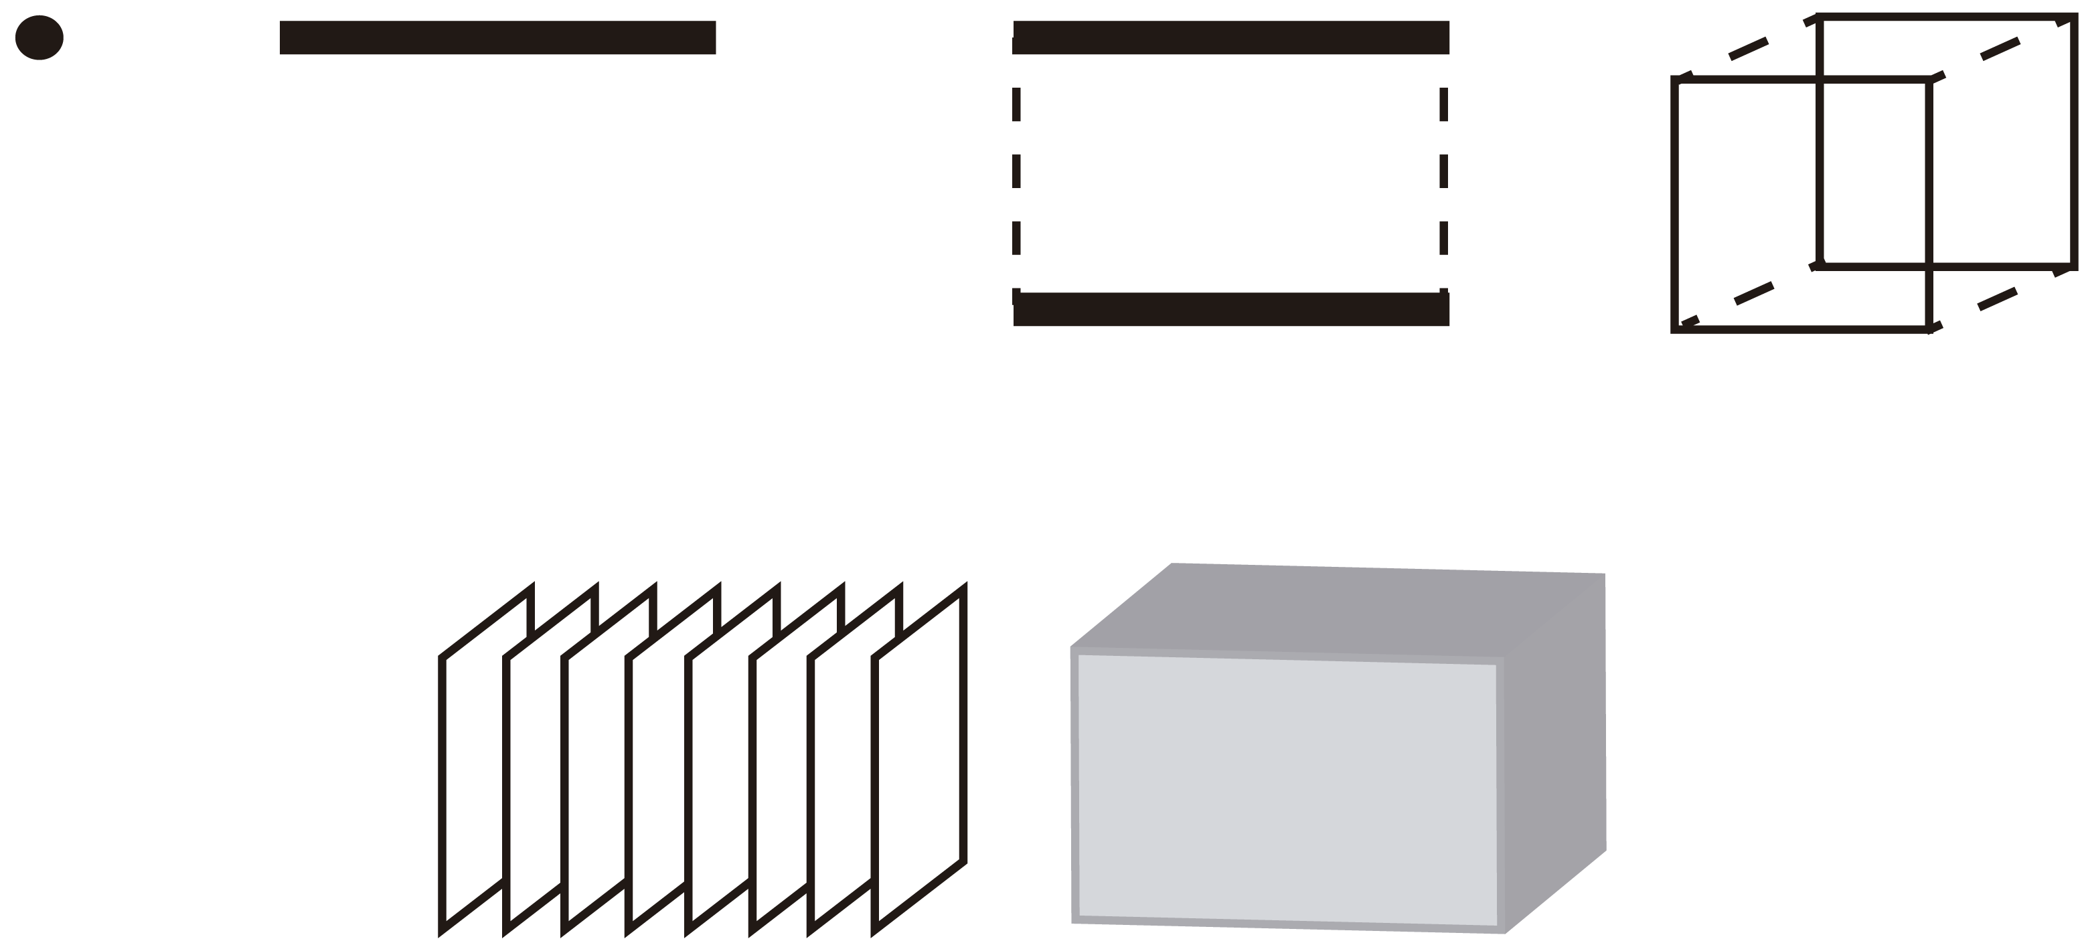
Hemos visto algunos ejemplos de las formas derivadas de las formas básicas (círculo, cuadrado y triángulo) y sus posibles asociaciones volumétricas. Sin embargo, en este último apartado vamos a considerar la generación de los volúmenes geométricos a partir de la unión entre dos conceptos del plano, tal como se muestra en los esquemas a continuación.
Este primer esquema permite la posibilidad de considerar conceptualmente la configuración de sólidos geométricos a partir de la unión entre los planos básicos descritos. Por ejemplo, cuando varios círculos se unen teniendo el diámetro en común generan una esfera; si una gura tiene todas sus caras cuadradas es un cubo, y si son triángulos equiláteros obtenemos un tetraedro. Conceptualmente, el cono se puede formar apilando círculos de diámetro decreciente. Al hacer girar rápidamente una línea inclinada respecto a un eje es imposible no visualizar el cono hueco.
Siguiendo el principio anterior, pero con la combinación de dos planos básicos distintos, podemos observar que un cilindro se puede formar con un cuadrado que gira sobre su eje central (sus bases serían dos círculos); una pirámide se forma con cuatro triángulos equiláteros y un cuadrado de base; y, por último, un triángulo que gira sobre su altura forma un cono, cuya base sería, evidentemente, un círculo.
Utilizando un mecanismo de con figuración parecido, aunque en relación con otras guras geométricas (rectángulo, pentágono, hexágono, etc.), la combinación para desarrollar volúmenes geométricos es muy amplia, abarcando sólidos regulares e irregulares: prismas, poliedros y figuras de revolución (esferoides, hiperboloides, etc.). Por ejemplo, un prisma triangular se construiría a partir de la relación entre el triángulo (las bases) y el rectángulo (las caras laterales) y así sucesivamente las demás formas. En cuanto a su utilidad y expresión en el ámbito de los objetos, los sólidos geométricos más simples han constituido parte integrante de muchos juegos de construcción tradicionales que, aún hoy, se realizan y se rediseñan para dar lugar a nuevas creaciones con nuevos materiales
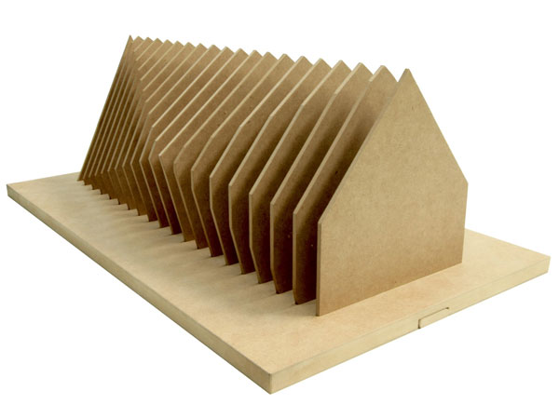

Según Res. CFE N°. 261/06.

